Base-Calc

Instalación: Este software fue desarrollado desde la terminal de GNU/Linux, por lo que si modificas el código fuente, se recomienda compilarlo en dicha terminal con el comando:

g++ base-calc.cc -o base-calc

De tal modo, desde la ejecución del terminal hasta la compilación, deberemos seguir unos pasos similares a los siguientes.

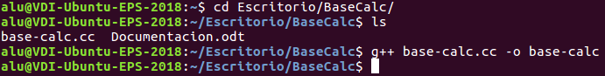
Para ejecutar el programa usaremos la siguiente línea:

./base-calc

Recibiendo la interfaz como resultado:

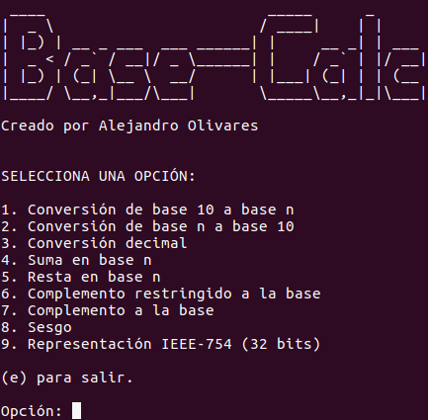

Guía:

- Conversión de cualquier número entero mayor o igual a 0 de decimal a cualquier otra base.
- Conversión de cualquier número entero mayor o igual a 0 de una base n a decimal.
- Conversión de un número con decimales, de una base cualquiera a decimal y viceversa.
Para su correcto funcionamiento, se deberán introducir todos los valores como enteros (ninguno con coma), en primer lugar el número entero, y en segundo lugar la parte decimal.
En caso de querer calcular un número de base decimal en base n, también se deberá introducir la precisión decimal, que es la cantidad de dígitos que tomar para la parte decimal.
Así por ejemplo, para calcular en base 2 el número 12.825₁₀ se debería actuar de la siguiente forma por ejemplo:
Introduce la base: 2
Introduce el valor entero (sin decimales): 12
Introduce el valor decimal: 825
Introduce la precisión decimal: 6
Recibiendo como salida:
Resultado: 1100.110100
- Suma de dos números (sólo si son positivos) en cualquier base.
- Resta de dos números en cualquier base.
- Cálculo del complemento restringido a la base de cualquier número entero.
- Cálculo del complemento a la base de cualquier número entero.
- Cálculo del sesgo de cualquier número positivo.
- Cálculo de un número en base decimal al formato IEEE-754 y viceversa.
En este, será preciso indicar el signo, el valor entero y el valor decimal por separados.
Por ejemplo para calcular el número 2349.342:
Introduce el signo: +
Introduce el número entero en valor absoluto (sin decimales): 2349
Introduce el número decimal: 342

Recibiendo como salida:

Signo: 0
Exponente: 10001010
Mantisa: 00100101101010101111000

Resultado: 01000101000100101101010101111000

